活跃党组织 建专业特色社团
药学系
随着高等院校可持续发展与素质拓展活动的深入，我院系党组织根据大学生社会实践需求及自身素质拓展要求，以《国药学社》为依托，党员志愿者实践服务为辅，以师生双线合作在院系中响应十八大号召，通过调查问卷、总结过滤、学生实施（组织、策划、参与、反思、改进）、效果反馈、内容整合、调整、革新连续的具体的实施方法和步骤，同时经过团总支细致指导、指导教师专业任课教师的技术支持，最终实现“课社结合”、“业社结合”，使社团真正成为“产、学、研”最方便、最快捷、最稳定的结合通道，引导校园文化的发展。
一、党组织实施专业社团的原因
我校积极应对新形高效基层党建工作的要求，调整高校基层组织结构模式，是适应新形势新任务的必然要求，是马克思主义建党原则，并且注重培养德、智、体全面发展，能满足我国社会主义现代化建设需要的合格人才。专业教育作为高等学校教学工作的重要组成部分，其作用不仅在于向学生传授专业理论知识，同时还注重培养学生的实践技能。重要的是体现理论和实践相结合的过程。引导学生掌握科学的思维方式，提高分析问题和解决问题的能力。学生专业社团是校园文化建设的一个重要载体，同时也是大学生进行专业实践的一个平台。对大学生综合素质的培养具有无可替代的作用。
本次党总支活动以专业社团为主，在校、系党组织的领导下和院、系团组织的悉心指导下，开展了丰富多彩的主题活动，探索专业社团可续发展途径。
二、党组织活动的做法与经过
首先实施专业社团具有针对性与创造性。针对性：根据自己的实际情况选择相应的社团，清楚地把握了自己的发展方向，为大学生的专业实习、技能训练、素质拓展等方面起到良性互动作用。同时，专业社团密切地与学生所学专业相关．能够给学生创建一个良好的实践平台，还能够引发学生更强烈的求知欲望，对于本专业学生可以产生很强烈的吸引力。创造性：学生在大学生社团建设方面发挥着创造性作用。第一、坚持自愿参加为主的原则。学生在做出选择的时候有多方面的考虑，坚持自愿参加为主的原则，更加人性化，也更加尊重学生。第二、根据兴趣和专业学习需要做出选择。参加社团活动的学生在参加社团活动之前，应该考虑好自己的兴趣及专业，综合各个方面的因素做出选择。一旦选择，认真负责地参加进入社团，应该坚持自己的选择，按照各项规章制度的规定开展活动，发展自己的兴趣爱好。
其次，组织党员开展社会实践，以《国药学社》为例，为配合课程体系的知识结构，在学年上学期开展针对新社员开展公园行、中药蜡叶标本制作比赛、植物标本展、中药美容知识讲座等活动，使社团活动专业化，课内知识现实化，理论知识趣味化。比如通过校内女贞子采收活动，避免了校内资源的浪费和对环境的污染，同时在采摘过程中使学生真实的接触药用植物的识别、药材的采收、初加工等环节，既加深了现在正在学习的《药用植物及采摘技术》，又对后期的《中药》、《中药化学》、《中药材加工及处理》等相关课程及知识有了初探。减少他们接下来要学习课程的茫然和恐慌。针对二年级的社员，配合正在学习的专业主干课、核心课，如《中药化学》、《方剂与中成药》、《中药药剂》等课程的学习，开展秋、冬季养生知识宣讲、秋、冬常见病预防知识宣讲、中药养生保健食品制作大赛、以国家、省的传统技能大赛为契机，开展中药调剂技能大赛等活动。
三、专业社团中党组织的充分作用
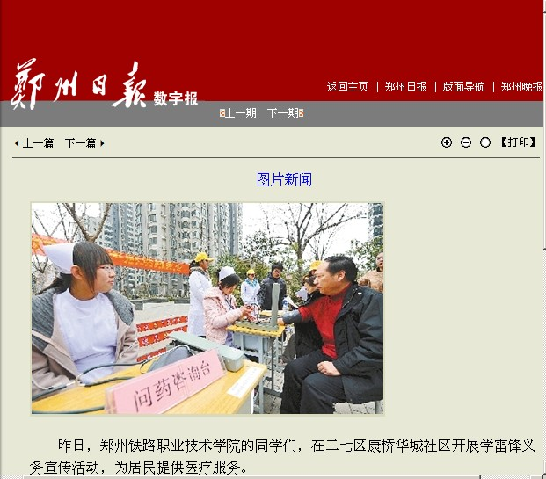
郑州日报报道安全用药宣传队开展学雷锋义务用药活动
高等学校学生会、共青团组织在大学生社团建设方面发挥着协调作用。第一、做好学生社团活动的组织工作。第二、做好学生社团活动的协调工作。第三、及时对学生社团组织提出调整意见。在平时的活动过程中，学生会和共青团也应该观察社团活动的每一步，发现问题，及时制止，并提出调整意见。
指导教师在大学生社团建设方面发挥着指导作用。教师在专业领域对学生社团给予指导，可以使活动办得更好，更专业，更有意义，可以使学生学到更多的专业知识，锻炼能力，发展兴趣，可以有效促进学生社团活动的学术性和科研性，真正使学生社团活动达到锻炼学生，有益于学生的目的。在教师的指导下，学生可以按计划、分步骤了解这个领域里的知识，发挥大学生社团活动聚积人气的作用，提高其活动的吸引力。
四、成效与反响
社团顺应新课程综合改革的要求，通过开展和优化以富有自主性、活动性、技能性、社会性的专业社团的活动和项目，成为新课程改革的拓展与补充，真正把知识、技能结合起来，形成能力。真正做到“课社结合”、“业社结合”，最终使社团真正成为“产、学、研”最方便、最快捷、最稳定的结合通道，引导校园文化的发展。
通过对国药学社四年来活动管理，最终形成了活动开展的几条主线：
①人文拓展：依托《心灵哲学》、论语》、《弟子规》、《三字经》、《朱子家训》、《尚书》、《周礼》、《礼记》、《左传》、《孝经》等经典，开展解读、趣味小故事、现实反思等活动，提高社员的人文素养。
②社交拓展：通过开展模拟营销、模拟应聘、参加技能大赛、养生知识宣讲、社区义务服务、药材市场参观等活动及观看《就业进行曲》等影片，提高社员的人际沟通和交往能力。
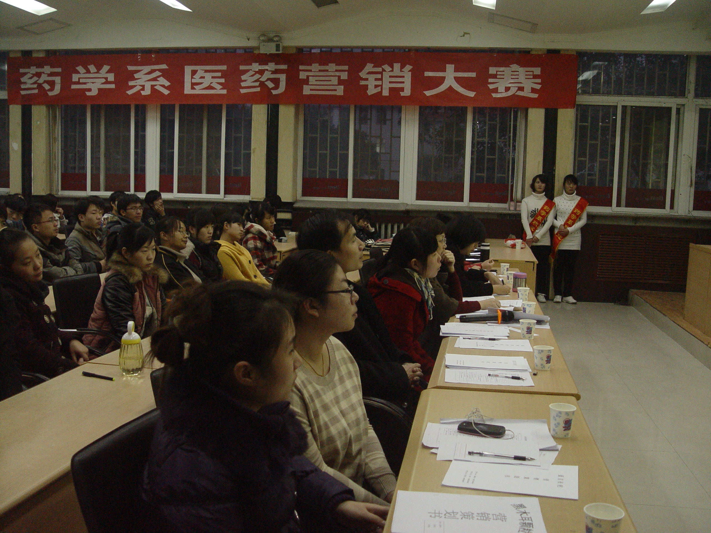
③专业拓展：通过公园行、中药蜡叶标本制作比赛、植物标本展、中药美容知识讲座、女贞子采收、秋、冬季养生知识宣讲、秋、冬常见病预防知识宣讲、中药养生保健食品制作大赛、中药调剂技能大赛等一系列活动的开展，对学生的专业知识进行拓展。
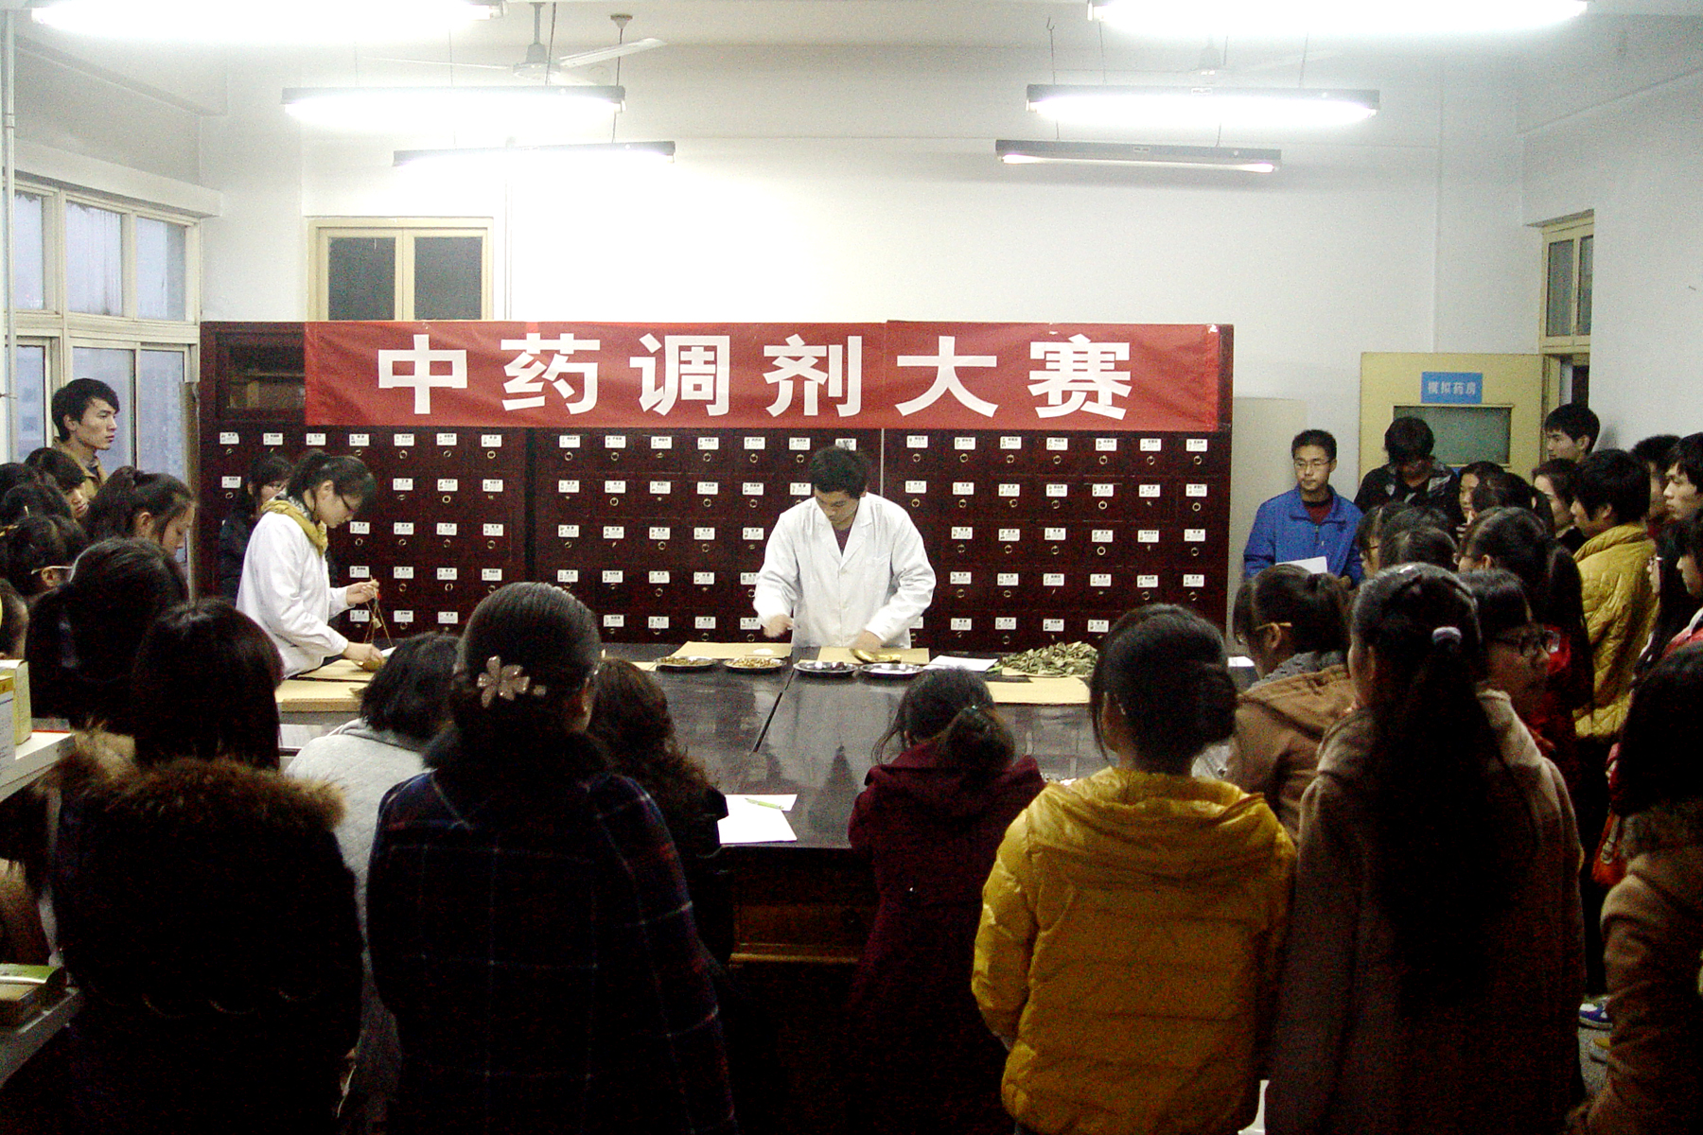
通过以上活动的开展，最终形成有张有弛、统一与灵活相结合的社团活动，形成了一系列新思路，新办法和新措施，有效丰富了学校党支部工作的载体和内容，同时使党建工作队伍得到更大的锻炼，党建工作方式更加丰富有效，党建工作思想与想法更趋于成熟，更是深入学习贯彻党的十八大精神，总结推广高校基层党支部工作的实践经验。

